** Boletín No 170. Viernes 29 de agosto del 2014**

**Comandante del Ejército de Colombia condecora con la “Orden del Mérito Militar José María Córdova”, Categoría Comendador al Alcalde de Popayán**

El Comandante del Ejército de Colombia, General, Jaime Alfonso Lasprilla Villamizar, le confirmó al Alcalde Francisco Fuentes Meneses que le será entregada la condecoración “Orden del Mérito Militar José María Córdova” elevada a la Categoría de Comendador.

Según el General Lasprilla Villamizar, es un reconocimiento a los invaluables servicios prestados a la Nación y al Ejército Nacional, atendiendo sus cualidades personales, profesionales, honestidad, patriotismo y dedicación a las Fuerzas Militares.

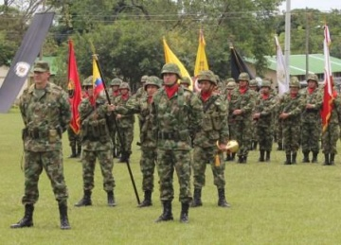 La condecoración se llevará a cabo el próximo lunes 1º de septiembre a las 5 de la tarde en el campo de paradas del Cantón Militar Pichincha, en ceremonia especial presidida por el Comandante de las Fuerzas Militares, General Juan Pablo Rodríguez Barragán y el Comandante del “Comando Conjunto No 2 Sur Occidente”, Mayor General Germán Giraldo Restrepo.

El mandatario Fuentes Meneses recibe con humildad y sencillez que lo caracteriza esta condecoración y la hace extensiva a los habitantes del Municipio de Popayán, comunidad payanesa y caucana.

Alcalde Fuentes Meneses a través de Umata le cumple al sector panelero del Municipio

Dando cumplimiento a su Plan de Desarrollo como a los compromisos con el sector rura el Alcalde, Francisco Fuentes Meneses a través de la Unidad Municipal de Asistencia Técnica Agropecuaria-UMATA, que orienta la profesional July Samboní, hizo entrega de maquinaria y equipo al Comité de Paneleros del Municipio.

El acto tuvo lugar en la plaza de mercado de Las Palmas, donde ya los paneleros tienen la sede de la empresa. Asistieron paneleros de diferentes sectores rurales de la capital caucana.

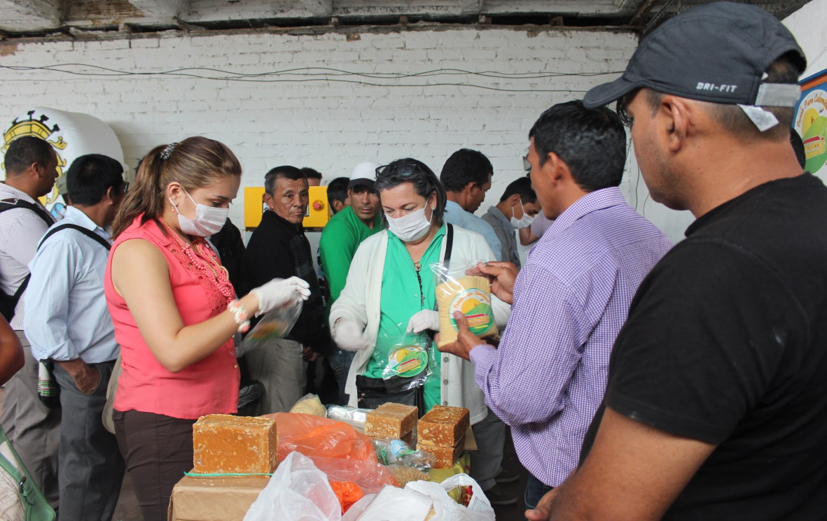

La Directora de la Unidad Municipal de Asistencia Técnica Agropecuaria-UMATA, July Samboni, dijo que se busca fortalecer la línea productiva de la caña panelera para entregar a la ciudadanía payanesa un producto terminado en óptimas condiciones de empaque, que cumpla con toda la normatividad vigente e igual comercializar y así apoyar el sector panelero.

La inversión llega a 16 millones de pesos con la compra de una balanza digital para 300 kilos, una gramera digital con capacidad de 5 kilos, un túnel de termo-econgible y una selladora en L semiautomática.

Añadió July Samboní que continuará buscando recursos económicos que permita ampliar los proyectos, la frontera agrícola en el Municipio de Popayán.

**Se escogieron los ganadores en la convocatoria de estímulos del Centro Cultural Bolívar**

Con el propósito de fomentar el Arte y la Cultura La Fundación Vida Salud con el apoyo de la Secretaria del Deporte y la Cultura, escogió las propuestas ganadoras en la Convocatoria de Estímulos para el desarrollo del Programa de actividades artísticas y culturales Centro Cultural Teatro Bolívar “UN ESPACIO PARA TODOS”.

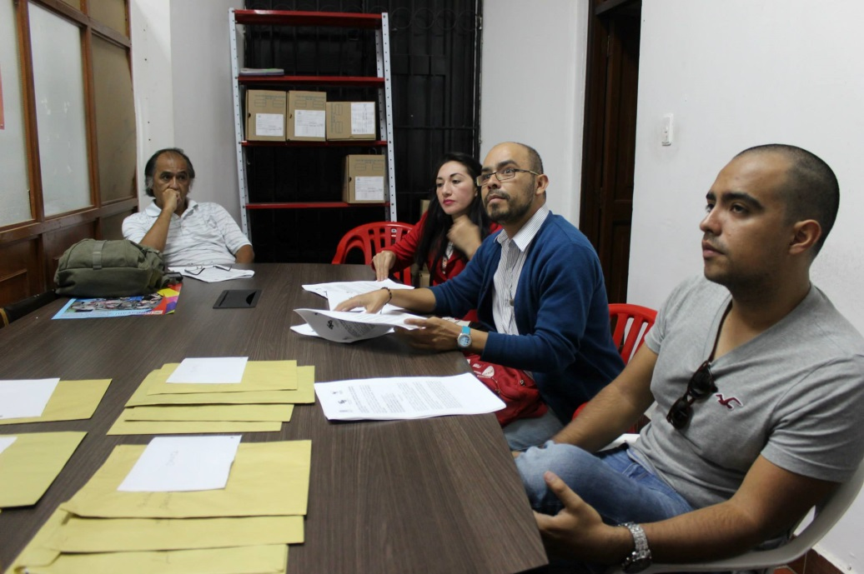 Con la evaluación de un jurado compuesto por Manuel Coronado, Jorge Lara, Merci Dorado y William Rodríguez profesionales en las áreas de la convocatoria, inicialmente se conocieron las 12 propuestas presentadas para los Estímulos en Audiovisuales, cuentearía, teatro y danza, una vez evaluadas se obtuvieron los siguientes resultados para la entrega de los estímulos, en Audiovisuales el ganador fue la propuesta:

Aprendizaje, arte y cultura a través del entretenimiento: anime, del grupo cultural Kirameki Popayán; En cuentearía la propuesta ganadora es Espacio de narración oral y lectura en voz alta Encuéntrate..Tito tú de la Corporación Vida ONG; en teatro la propuesta que resultó favorecida es Temporada de teatro y títeres de la Fundación la Tortuga Triste y en danza resulto electa la propuesta: Historias danzadas de nuestra tierra del Grupo artístico Nuestra Tierra.

Las propuestas electas recibirán un apoyo en recursos económicos de seis millones de pesos y el derecho al uso del Centro Cultural Bolívar para los ensayos, presentaciones y todas las actividades establecidas en la convocatoria.

La Secretaría del Deporte y la Cultura viene fomentando de esta forma actividades en el Teatro Bolívar con el propósito de forma a niños y jóvenes además de generar actividades culturales para todos los payaneses.